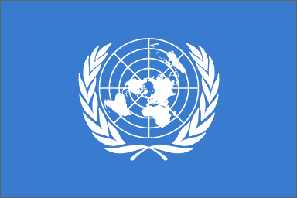
2.1.4.1. OBSERVACIÓN GENERAL Nº 15 SOBRE EL DERECHO DEL NIÑO AL DISFRUTE DEL MÁS ALTO NIVEL POSIBLE DE SALUD (ARTÍCULO 24)

8. A fin de lograr la plena realización del derecho de todos los niños a la salud, los Estados partes tienen la obligación de asegurar que la salud del niño no quede minada por la discriminación, importante factor que contribuye a la vulnerabilidad. En el artículo 2 dela Convención figuran diversos motivos con respecto a los cuales está prohibido discriminar, en particular la raza, el color, el sexo, el idioma, la religión, la opinión política o de otro tipo, el origen nacional, étnico o social, la posición económica, los impedimentos físicos, el nacimiento o cualquier otra condición del niño, de sus padres o de sus representantes legales. Al respecto cabe mencionar también la orientación sexual, la identidad de género y el estado de salud, en particular el VIH/SIDA y la salud mental. También hay que prestar atención a cualquier otra forma de discriminación que mine la salud del niño y hacer frente a los múltiples tipos de discriminación.

Anexo NNUU/DIGU/07 Para ver la norma in extenso, también puede utilizar el siguiente link http://www.unicef.org/ceecis/crcgencommes.pdf

